Requerimientos

1. Creación de un Superusuario

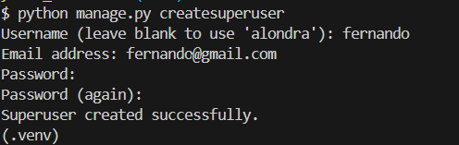

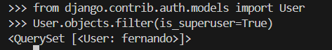

a. Crear un superusuario para acceder al panel de administración.

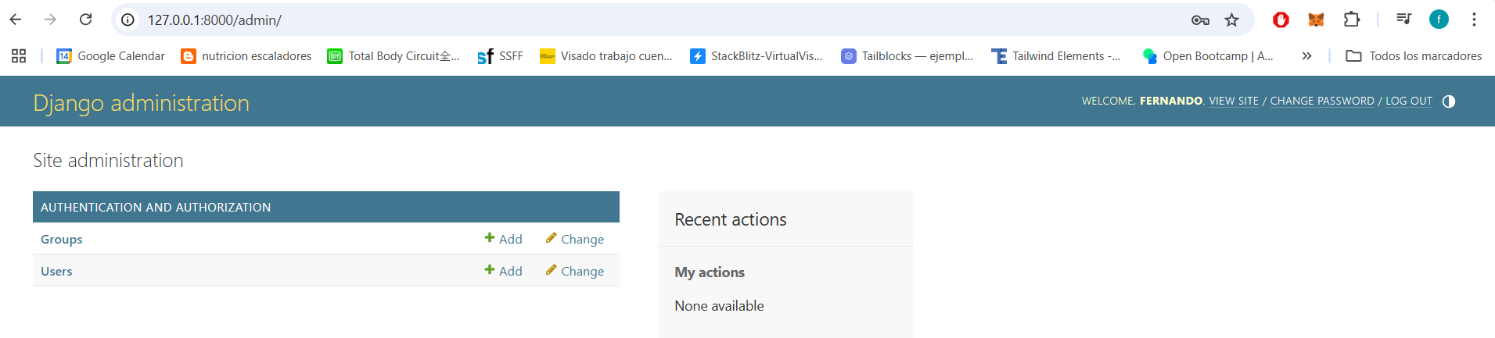

b. Proveer un nombre de usuario, correo electrónico y contraseña.

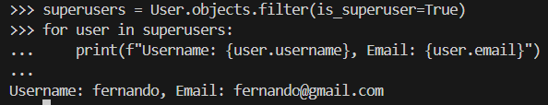

(2 Puntos)

2. Registro de Modelos en el Admin

a. Registrar los modelos Inmueble, Region, y Comuna en admin.py utilizando

admin.site.register().

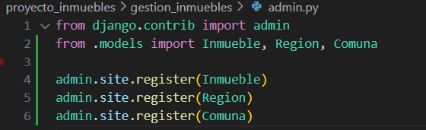

(3 Puntos)

3. Personalización del Panel de Administración

a. Personalizar la visualización de los modelos utilizando list_display,

search_fields, y list_filter

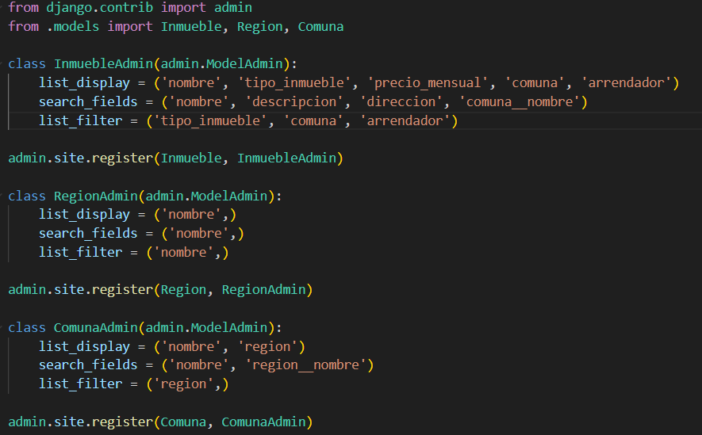

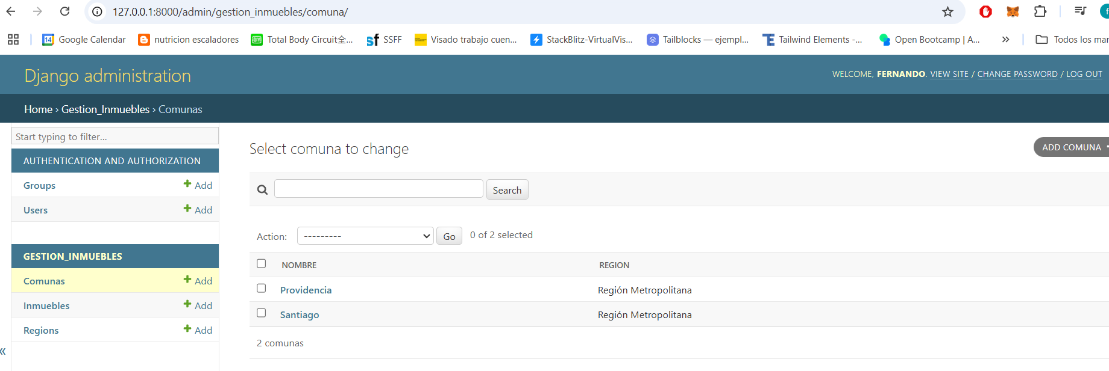

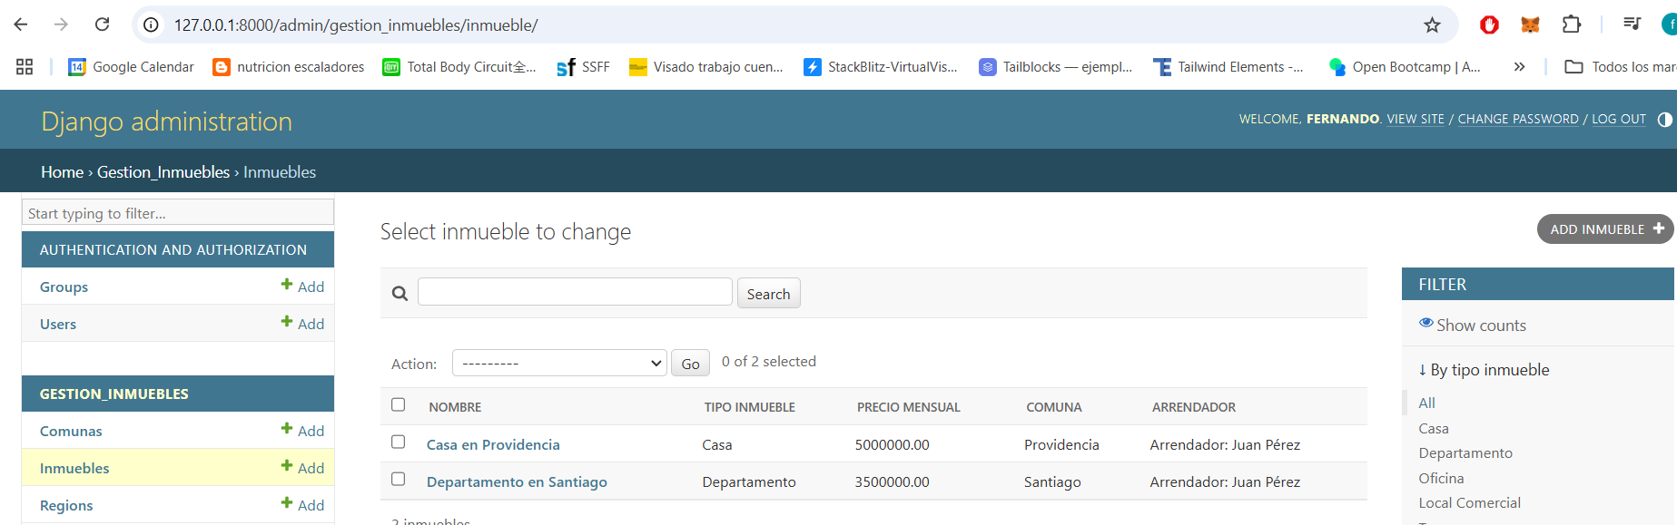

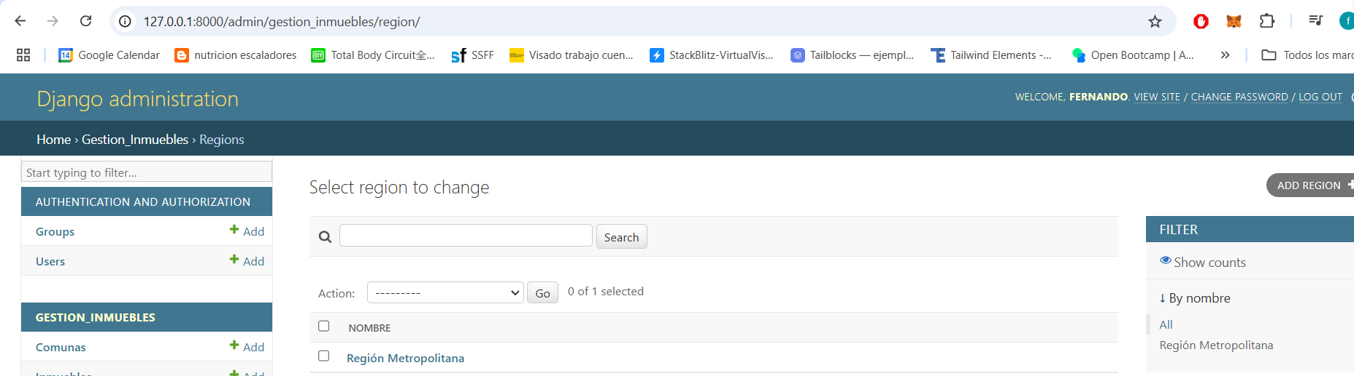

(3 Puntos)

4. Documentación del Proceso. (2 Punto)

a. Documentar todos los pasos realizados para la configuración del panel de

administración.

b. Incluir capturas de pantalla y explicaciones detalladas de cada paso.